9.04.2020. Математика 6 класс. Свойства действий с рациональными числами.
Решить :№1.12 (только а,б),1.13(только а,б).
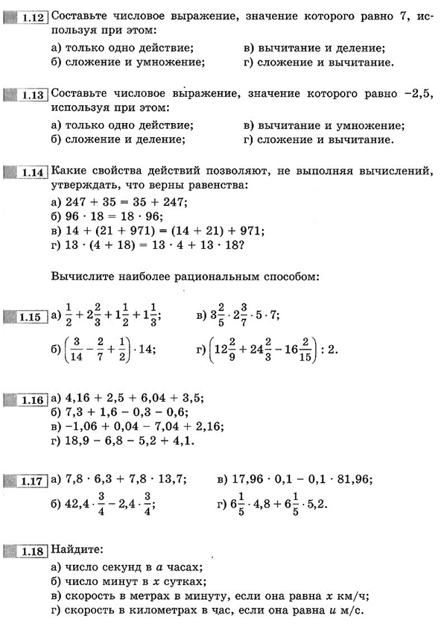
Д/з Решить :№1.12 (только в,г),1.13(только в,г).

